16.02. в МУК «Покровская ПБ» состоялся вечер – портрет «Звездный час и тяжкий крест», посвященный памяти Н.И. Кондратенко. Рассказали о биографии Российского государственного и политического деятеля, члена Совета Федерации, бывшего губернатора Краснодарского края.

17 февраля в 18:00 в МУК «Покровский КДЦ» прошли соревнования «На ручку!», посвященной Дню защитника Отечества. Форма мероприятия спортивное соревнование. Примечательно, что гости оказались участниками – Савинкин Артем и Дмитрий Бондаренко соревновались наравне со всеми, не отставали от молодежи по старше которые показывали пример это Геворг Папикян и Арам Багдасарян. Конкурс включал в себя несколько этапов: из положения лежа, положения сидя. В итоге соревнования подвели итоги и победители были награждены грамотами.
На мероприятии присутствовало 9 человек.

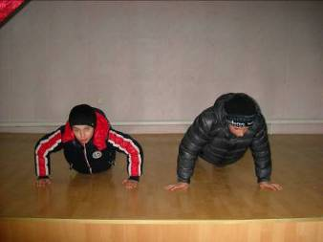

19 февраля в клубе посёлка Восход состоялось поздравление ветерана В.О.в. Мартынова Г. Дети рассказали ветерану стихи на военную тему. Затем ветеран поведал детям свои военные истории, о своих подвигах и подвигах боевых товарищей.
На мероприятии присутствовало 4 человека.

